2020-2021学年第一学期
外语教研部师德师风培训计划
一、学习计划
序号 | 时间 | 课程名称 | 主讲人
1 | 第二周 | 《史学经典与人文修养》 | 北京师范大学的瞿林东教授
2 | 第四周 | 《史学经典与人文修养》 | 北京师范大学的瞿林东教授
3 | 第六周 | 《史学经典与人文修养》 | 北京师范大学的瞿林东教授
4 | 第八周 | 《史学经典与人文修养》 | 北京师范大学的瞿林东教授
5 | 第十周 | 《怎样成长为一名优秀的大学教师》 | 西安交通大学马知恩教授
6 | 第十二周 | 《怎样成长为一名优秀的大学教师》 | 西安交通大学马知恩教授
7 | 第十四周 | 《怎样成长为一名优秀的大学教师》 | 西安交通大学马知恩教授
8 | 第十六周 | 《怎样成长为一名优秀的大学教师》 | 西安交通大学马知恩教授
二、学习途径
1.电脑端：登录“外语教研部师德师风建设”平台，平台网址为：https://mooc1-1.chaoxing.com/course/214140003.html ，输入课程邀请码：77133883 ，加入班级。

2. 手机端：下载“学习通”APP，使用学习通APP扫描下方二维码，加入班级。

2.登录后，按照学习计划完成课程视频的学习后，在作业中提交学习笔记和个人师德师风档案。。
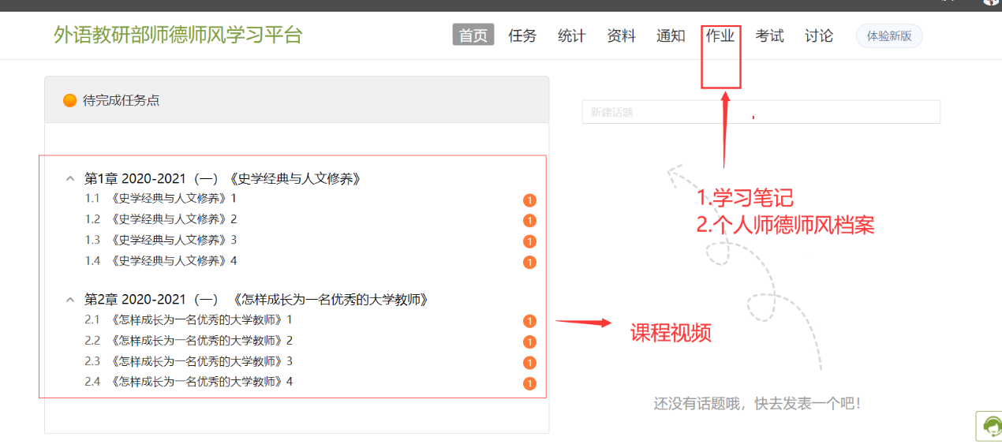
教师学习得分=学习视频（60分）+学习笔记、个人档案（40分）

外语教研部
2020年8月22日

